Домашнее задание

Тема: "Новогодний калейдоскоп"

25.12.17г.-29.12.17г.


Д Е Т И Д О Л Ж Н Ы З Н А Т Ь:
- Понятие «Новый год»;
- Когда наступает этот праздник;
- Персонажей этого праздника (Дед Мороз, Снегурочка);
- Как празднуют Новый год.
Расширение словарного запаса детей:
СУЩЕСТВИТЕЛЬНЫЕ: карнавал, звезда, хоровод, гирлянда, украшения, шары, мишура, фонарики, Снегурочка, снежки, снеговик, горка, ёлка, праздник, костюм, Дедушка Мороз.
ПРИЛАГАТЕЛЬНЫЕ: зимний, ёлочная, украшенная, искристый, серебристый, красивая, новогодняя, нарядная, пушистая.
ГЛАГОЛЫ: украшать, наряжать, готовиться, танцевать, праздновать, дарить, получать, поздравлять.

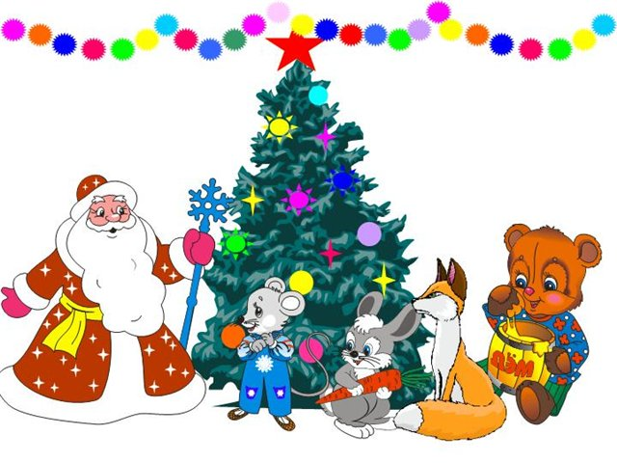

Игра: «НАЗОВИ ЛАСКОВО»:
Подарок – подарочек, подарочки
Шар – шарик, шарики
Звезда – звёздочка, звёздочки
Фонарь – фонарик, фонарики
Ёлка – ёлочка – ёлочки
Костюм – костюмчик и т.д.
ПОДБИРАТЬ ПРИЗНАКИ:
Снег – белый, пушистый, мягкий, воздушный…
Снежки – белые, круглые, лёгкие….
Ёлка- красивая, нарядная, пушистая …
Костюм – новогодний, красочный …
ВМ Е С Т Е С Р Е Б Е Н К О М:
- Обратите внимание, как к Новому году готов город, как готовитесь вы семьёй к Новому году;
- Наряжая дома ёлку, рассмотрите её – иголки, размер, рассмотрите игрушки, из какого материала они сделаны, рассмотрите мишуру - какая она;


ОТГАДЫВАЙТЕ ЗАГАДКИ:
Я прихожу с подарками,
Блещу огнями яркими,
Нарядная, забавная,
На Новый год я главная (Ёлка)

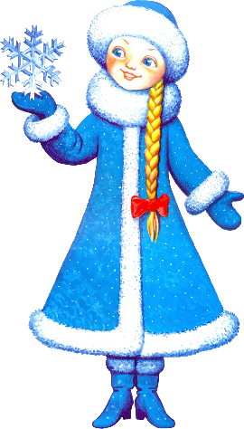
Она с дедушкой пришла,
Смех веселье принесла.
Отводила хоровод,
Привела к нам Новый год. (Снегурочка)

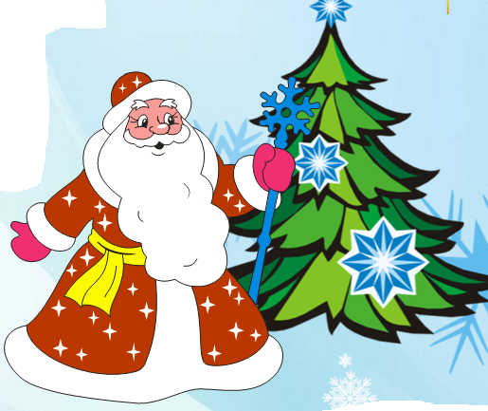
Человек немолодой
С преогромной бородой
Привёл с собой за ручку
К вам на праздник внучку.
Отвечайте на вопрос:
Кто же это? ... (Дед Мороз)

